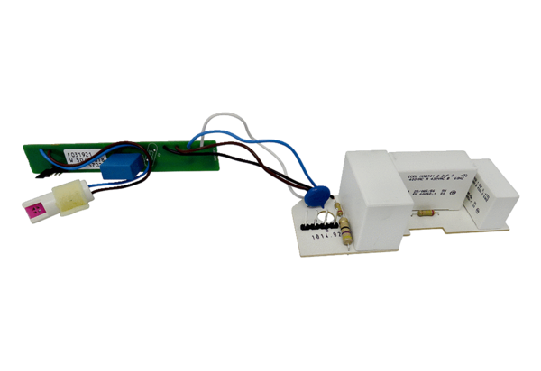Płytka obwodu drukowanego PL ER 60 HAsortyment: B
Numer artykułu: E101.1014.9207Producent: MAICO

